公務出國報告
（出國類別：其他 (國際授權展)）

2008美國紐約國際授權展

服務機關：國立故宮博物院
出國人職稱：科長/研究助理
姓 名：郭鎮武/林怡慧
出國地區：美國紐約
出國期間：2008/06/8~2008/06/16
報告日期：2008/09/01
公務出國報告提要

出國報告名稱：2008美國紐約國際授權展
頁數：11 含附件：否

1.出國計劃主辦機關/聯絡人/電話：
國立故宮博物院/鄭美珠/(02)2881-2021ext2225
2.出國人員姓名/服務機關/單位/職稱/電話：
郭鎮武、林怡慧/國立故宮博物院/文化行銷處/科長、研究助理/(02)2881-2021ext.2102
3.出國類別：其他(國際授權展)
4.出國期間：97年06月8日~97年06月16日
5.出國地區：美國
6.報告日期：97年09月01日
7.分類號/目：

關鍵詞：
2008紐約授權展、國立故宮博物院、Jacob K. Javits Convention Center

摘要：
在國立故宮博物院(以下稱故宮)積極推動數位典藏內容加值運用下，將故宮之藝術品予以數位化之後，再結合新時代的創意，讓故宮的藝文衍生商品橫跨東西，連結新舊，使藝文與當代生活緊密結合，替國家數位內容產業創造實質的經濟效應。為推展故宮授權業務，至2005年起，每年均派員參與美國紐約授權展，期望能將授權業務拓展至國際。近兩年來，故宮已和國內外許多知名廠商合作推廣文化加值創意產業，例如法藍瓷、株式會社Sanrio Far East(三麗鷗)、Ben Q、Starbucks及義美食品等，也因此打開故宮在國際上的知名度。2008年參展之主要目的，除了向國際廠商展示故宮授權業務之成果外，更希望能藉由授權展之機會與國際知名廠商合作，感受東方藝術之美。

出國報告審核表
出國報告名稱： 2008美國紐約國際授權展
出國人姓名（2人以上，以1人為代表） |  | 職稱 | 服務單位
郭鎮武 |  | 科長 | 國立故宮博物院
出國期間：96年06月8日至96年06月16日 |  |  | 報告繳交日期：96年09月01日
出  國  計  畫  主  辦  機  關  審  核  意  見 | □1.依限繳交出國報告  □2.格式完整（本文必須具備「目的」、「過程」、「心得」、「建議事項」）  □3.內容充實完備  □4.建議具參考價值  □5.送本機關參考或研辦  □6.送上級機關參考  □7.退回補正，原因：□不符原核定出國計畫 □以外文撰寫或僅以所蒐集外文資料為內容 □內容空洞簡略 □電子檔案未依格式辦理 □未於資訊網登錄提要資料及傳送出國報告電子檔  □8.本報告除上傳至出國報告資訊網外，將採行之公開發表：  □辦理本機關出國報告座談會（說明會），與同仁進行知識分享。  □於本機關業務會報提出報告  □9.其他處理意見及方式：

目 次

- 目的………………………………………………………………………………5

- 過程………………………………………………………………………………5

- 心得………………………………………………………………………………6

- 建議………………………………………………………………………………9

壹、目的：
在國立故宮博物院(以下稱故宮)積極推動數位典藏內容加值運用下，將故宮之藝術品予以數位化之後，再結合新時代的創意，讓故宮的藝文衍生商品橫跨東西，連結新舊，使藝文與當代生活緊密結合，替國家數位內容產業創造實質的經濟效應。為推展故宮授權業務，至2005年起，每年均派員參與美國紐約授權展，期望能將授權業務拓展至國際。近兩年來，故宮已和國內外許多知名廠商合作推廣文化加值創意產業，例如法藍瓷、株式會社Sanrio Far East(三麗鷗)、Ben Q、Starbucks及義美食品等，也因此打開故宮在國際上的知名度。2008年參展之主要目的，除了向國際廠商展示故宮授權業務之成果外，更希望能藉由授權展之機會與國際知名廠商合作，感受東方藝術之美。

貳、過程：
日 期 | 地 點 | 工作項目
06/08 | 台北→紐約 | 旅途中
06/09 | 紐約授權展展場  (Jacob K. Javits Convention Center, New York City) | （1）瞭解展場環境及路徑。  （2）攤位展品的擺放及佈置。  （3）說明文宣資料的整理。  （4）與主辦單位商討應注意之事項與規範。
06/10~12 | 紐約授權展展場  (Jacob K. Javits Convention Center, New York City) | - 與廠商之業務洽談，有McFARLANE、Clementoni、The Bridgeman Art Library International等廠商。  - 參觀、蒐集其他參展攤位資料。  - 參與主辦單位之宣傳活動，如聯合記者會、商品走秀等。  - 展品清點撤離，物品打包裝箱，及安排物品之寄回。  - 整理蒐集展場資料。  - 產值之估算。
06/13 | 大都會博物館  駐紐約台北經濟文化辦事處 | - 參觀該館當期的展覽。  - 參觀該館禮品部門了解目前他們的商品種類  - 拜訪駐紐約台北經濟文化辦事處
06/14~16 | 紐約→台北 | 返途中

參、心得：
- 紐約授權展會場(Jacob K. Javits Convention Center, New York City)之國立故宮博物院攤位簡介及洽談授權業務說明：
(一)大會平面圖： 紅色圓圈為臺灣館之位置
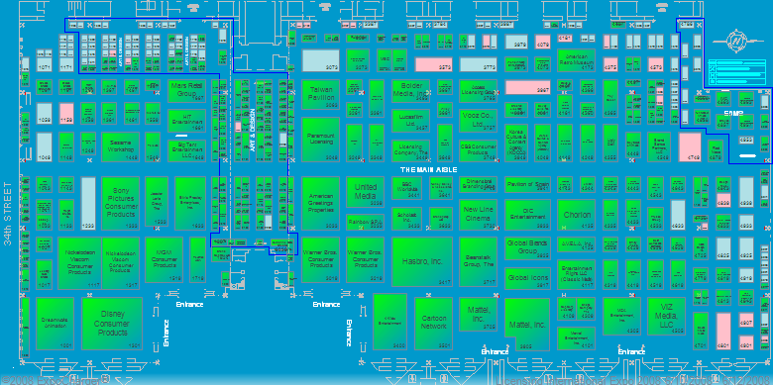

(二)台灣館示意圖：Creative Taiwan-Best Idea For You”為主題呈現台灣創意之美，運用「達悟族拼板舟」、「泰雅紅」及「客家花布」等多種族群元素打造雄渾有力，搶眼飽滿的整體主視覺，象徵綿延不斷的生命之船航行無阻，台灣創意魅力無所不在!
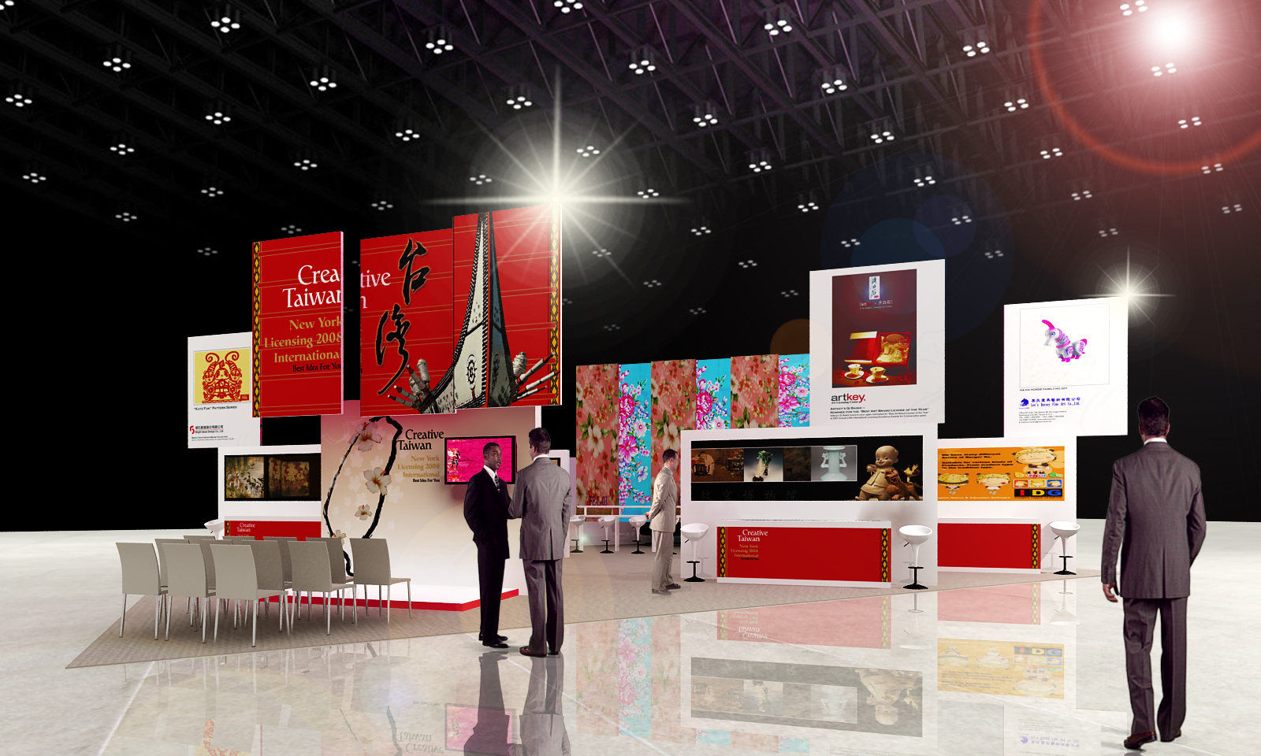

(三)國立故宮博物院攤位：
本次故宮帶出展覽的授權成果商品包括三麗鷗藝術白菜系列商品、妃妃印章、龍型開瓶器、Alessi系列商品、Old is new系列商品及故宮圖像應用指南等，每件商品之詢問度均相當高，其中國外廠商對Alessi系列商品及龍型開瓶器最感興趣。
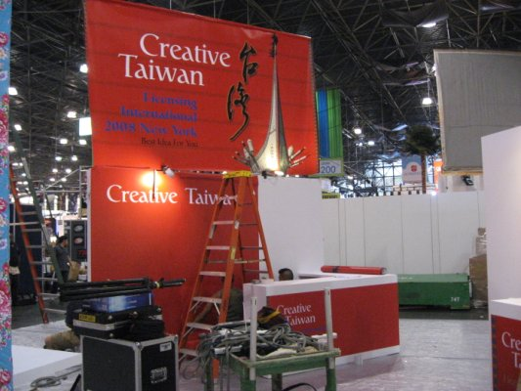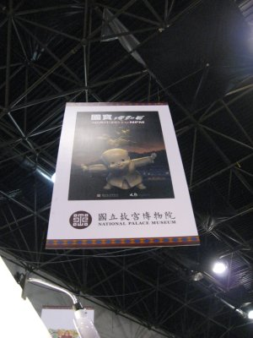
(a)臺灣館展場-1 (b) 臺灣館展場-2
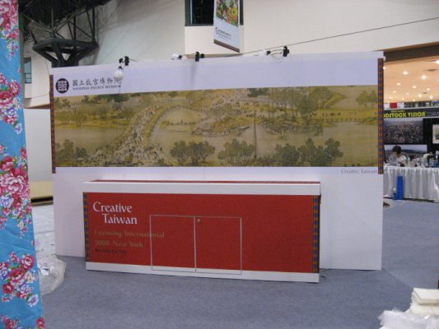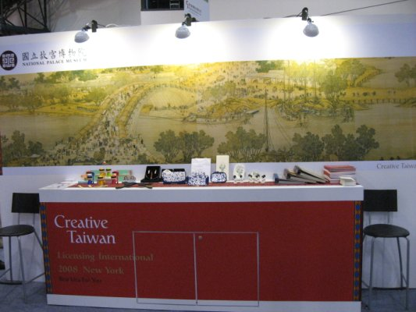
(c) 故宮攤位佈展前 (d) 故宮攤位佈展完成
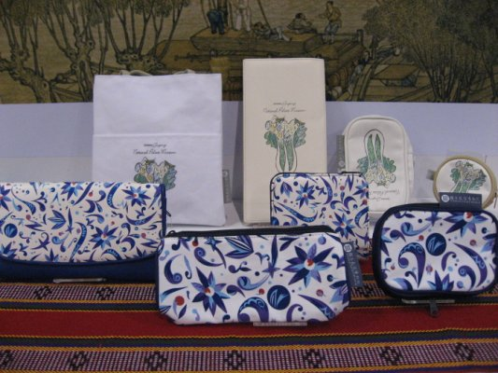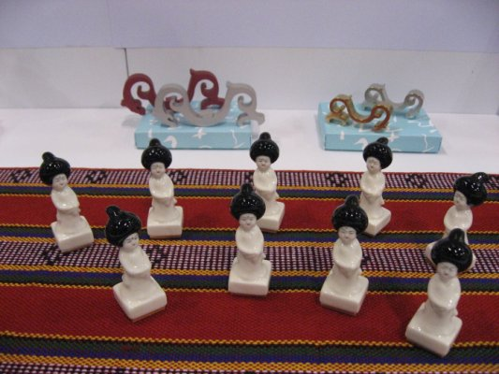
(e)三麗鷗藝術白菜系列商品 (f)妃妃印章及龍型開瓶器
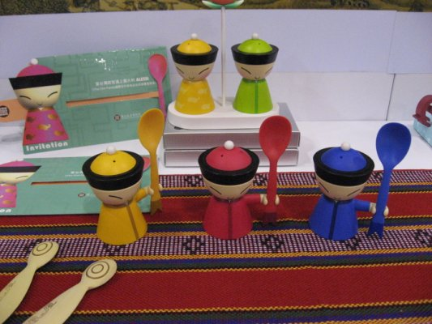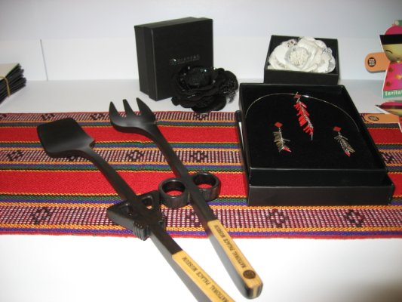
(g)Alessi系列商品 (h) Old is new系列商品

(四)介紹展品及洽談授權業務：
比起卡通人物等授權，藝術授權較為冷門，因此擁有65萬多件典藏文物的故宮佔相當大的優勢因可利用的素材數量相當龐大。當國外廠商看到我們拿出原圖和衍生設計之商品做比較時，讚嘆連連。加上近幾年之東方熱潮，外國廠商對於故宮之典藏圖片相當感興趣。另外，在記者會上，由於請茱莉亞音樂學院的學生演奏加上模特兒的產品走秀等活動，讓台灣館的記者會相當熱鬧生動，吸引許多買家前來觀賞。

(五)洽談之廠商如下表所示：
 | 客戶名稱 | 聯絡人/職銜 | 國別 | 產業別 | 備註
1 | Universal Master Information Industrial Ltd. | Vicky Peng/ Product Manager | 香港 | 產品開發
2 | SCT Inc | Brian M.Gregory | 日本 | 代理商
3 | Yarto Entertainment | Mike Orince | 英國 | 產品授權
4 | The Bridgeman Art Library International | David Allan/New Busienss Development | 美國 | 圖像資料庫
5 | Clementoni | Marco Germano/Group Product Manager | 義大利 | 產品開發/拼圖
6 | McFarlane Toys | Matthew Connlly/Executive Director of Licensing | 美國 | 玩具
7 | Fun2see | Frank Shoe/Creative Designer | 美國 | 設計師
8 | Brand Sense | Nicholas Minas  Director | 美國 | 禮品
9 | MeadWestvaco | Kelly Silcerman | 美國 | 明信片/月曆
10 | Cow Parade | Jerry D.Elbaum/President | 美國 | 策展

(六)授權展成果：
三天之授權展活動接觸各式被授權商及製造商等，並向洽談廠商留下名片或連絡訊息等等，對於故宮加值應用成果留下深刻印象。回國後，將本院之授權規範，如圖像授權及品牌授權之收費規定e-mail給廠商，並且陸續收到國外廠商的回應，目前正與其接洽當中。

*圖片分享：
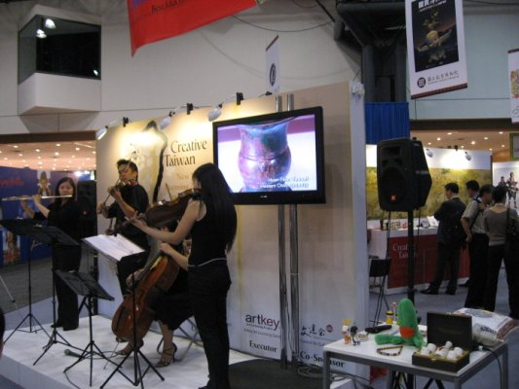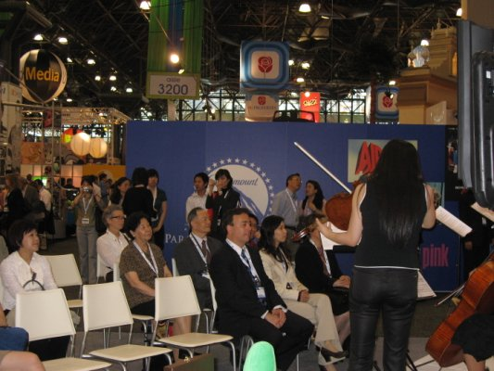
(a)台灣館記者會-1 (b)台灣館記者會-2
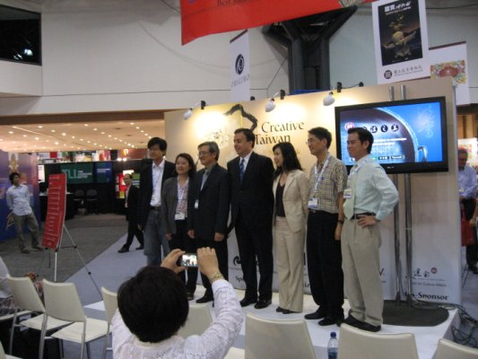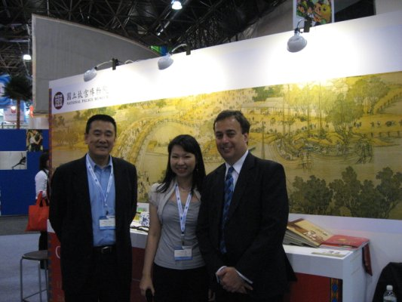
(c)台灣館記者會-3 (d)與國際授權產業協會
(LIMA)主席
Mr. Charles M. Riotto合照

- 參觀美國Modern Art(MoMa)博物館及大都會博物館：
博物館經營已無法單靠門票收入維持，以大都會博物館為例，其年營收為44.75億新台幣，但門票收入卻只佔20%，其他收入多來自衍生品、會員費或募款等。故宮近幾年來由於數位化成果以及各項授權業務之推動，不但為故宮帶來龐大的商機，更拉近藝術與民眾之距離。參觀美國兩大博物館目的除了欣賞其典藏品之外，另一目的係了解其衍生商品之授權種類。大都會博物館之衍生商品之授權種類眾多，其中高單價之珠寶商品數量佔禮品店之1/3，相信未來故宮亦能朝高單價精緻化之衍生授權商品發展。

*圖片分享-大都會博物館：
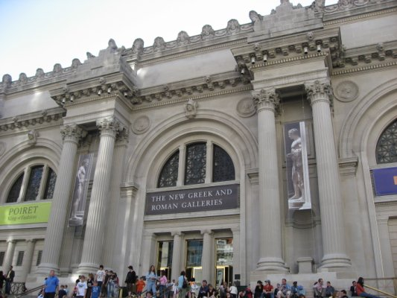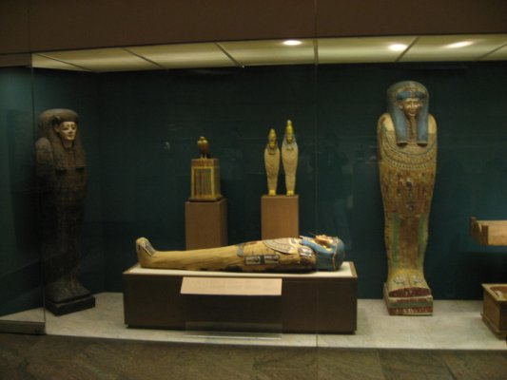
(a)大都會博物館外觀 (b)大都會博物館之埃及館
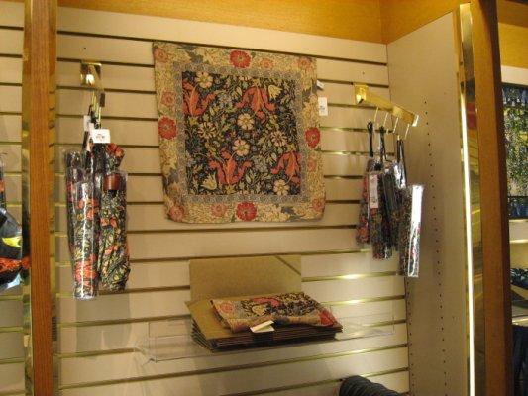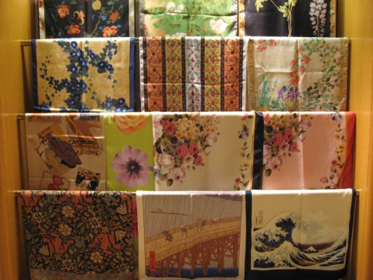
(c)禮品店-雨傘&手帕 (d)禮品店-絲巾
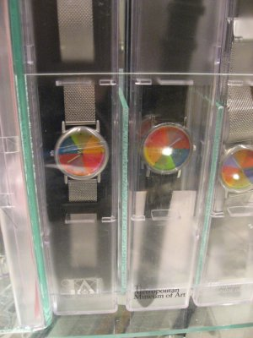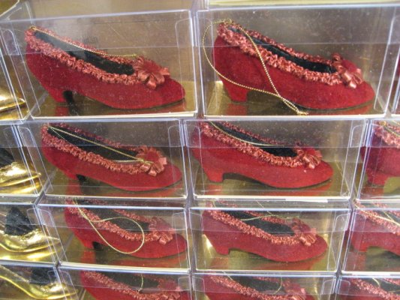
(f)禮品店-手錶 (g)禮品店-鞋子

- 拜訪駐紐約台北經濟文化辦事處：(以下稱紐文中心)
本次2008年紐約授權展，紐文中心給予許多協助，不但贊助經費讓茱莉亞音樂學院學生在記者會的演出，另外在紐約中心舉辦酒會，邀請當地華人廠商與台灣之參展廠商共同參加，期望雙方有共同合作之機會，一起為台灣文化創意產業努力。故宮於參展結束後，將參展展品給予紐文中心，讓故宮商品能被展示在紐文中心之櫥窗，一方面宣揚故宮文化創意之成果，另一方面也期望未來有更多國外廠商與故宮合作。

*圖片分享-駐紐約台北經濟文化辦事處：

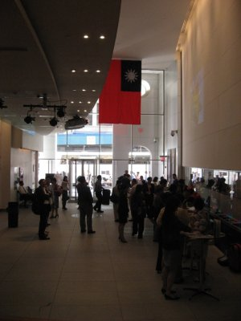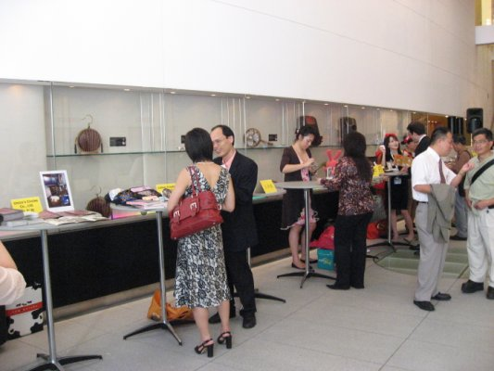

肆、建議：
本次紐約行包含參與授權展以及參訪博物館行程，四天的授權展當中，接處到各國的廠商，雖國外未必聽過國立故宮博物院，但是對於本院之典藏以及衍生商品深深被吸引，足見故宮未來在授權業務之發展空間及將授權業務推廣至全球之可行性是相當大的。然礙於故宮現在仍為行政機關，且其典藏係屬全民之資產，國家之寶藏。授權業務之推動不但受到種種法令之限制，且一不小心恐被冠上賤賣國家財產之罵名，這些因素均為故宮推動授權業務之阻礙，未來故宮需要突破以及努力的地方仍係相當多。經過本次參與授權展之過程與經驗，以下整理出幾點建議：
- 授權人才之培育—與國外廠商洽談授權業務，英文能力係最基本之要件，除此之外，除了向國外廠商介紹故宮商業合作模式之外，溝通談判以及商業斡旋技巧也相當重要。因此培育一團隊授權人才，擬訂授權業務之教戰守則對故宮之授權業務定有幫助。
- 推動國際授權業務從亞洲地區開始—雖然於紐約授權展許多國外廠商對於故宮的典藏相當感興趣，但是由於與台灣相隔甚遠，僅能以e-mail作後續之聯繫，因此效果相當有限。在經費有限情況下，若國際授權業務從亞洲地區開始著手，例如日本、韓國等地區，成功機率應較高。
- 圖像資料庫授權—2007年與2008年紐約授權展均有圖像代理商欲替故宮作圖像授權。2007年有360 EP(代理美國古根漢博物館圖像授權)，2008年則有The Bridgeman Art Library International。因故宮典藏品眾多，大部分也已完成圖像數位化，預推動國外授權業務，應可從圖像資料庫授權著手。

本次紐約授權展最大收獲應在於向國際展示故宮對於授權業務、文化創意產業之推動以及數位加值應用之成果。國際授權廠商除了對故宮衍生商品之多樣化感到驚艷之外，更對我國典藏圖像有高度之興趣。故宮目前已有完整授權規範及各種授權模式，加值應用後所生之衍生商品種類繁多，故宮的下一步應該思考如何突破現有法令限制，積極尋求與國際廠商合作，將故宮的文物化作藝術品，推廣至全球各地，融入每個人的生活當中。

